6.

Análisis y Diseño de la Arquitectura de Procesos para la Pequeña Minería: Proceso Planificación de presupuestos

Definición de Procesos

Versión 1.0

2011



**Índice**

Sección 1. Definición de Procesos 3

1.1 Propósito del Proceso 3

1.2 Descripción 3

1.3 Roles 3

1.4 Stakeholders 4

1.5 Entradas del Proceso 4

1.6 Salidas del Proceso 5

1.7 Caracterización 5

1.8 Diagrama del Proceso 12

Sección 2. Historial de Revisión 13

# Sección 1. Definición de Procesos

## 1.1 Propósito del Proceso

⇒ El propósito del proceso Planificación de presupuesto es permitir al proceso de logística, contar con una adecuada gestión de los gastos que se tendrán por área, de esta forma poder cubrir adecuadamente cada uno de las solicitudes de compras realizadas por cada una de las áreas que conforman la pequeña minería. Asimismo, permitirá al área de logística mantenerse informado de los presupuestos actuales que se manejan por área. Además, este proceso tiene el objetivo la elaboración de un Plan de presupuestos por áreas, que permita estimar los montos a gastar durante las compras.

## 1.2 Descripción

⇒ El proceso de Planificación de presupuestos se inicia con la recepción de las solicitudes de pedidos clasificas por área, la cual es recibida a través de la actividad “Clasificar solicitud de pedidos por áreas”, la cual es realizada por el Jefe de compras. Posteriormente, se realizará una evaluación del presupuesto actual que mantiene cada una de las áreas de la pequeña minería, que con apoyo del área Contable se tendrá internamente un mantenimiento de gastos realizado por las áreas. Por último, se realizará la elaboración de un Plan de presupuestos por áreas, y así de esta forma se manejara adecuadamente los posibles gastos a efectuar.

## 1.3 Roles

|  |  |
| --- | --- |
| Área Funcional | Descripción |
| Jefe de compras | Encargado de realizar la planificación de presupuestos y de esta forma elaborar el plan de presupuestos por área, el cual está basado en los montos asignados por Contabilidad para los gastos de cada área de la compañía. |
| Jefe de contabilidad | Se encarga de la gestión de presupuestos de cada área de la compañía y de la respectiva ampliación de ser necesaria. |

## 1.4 Stakeholders

No se requieren stakeholders para el proceso

## 1.5 Entradas del Proceso

|  |  |  |
| --- | --- | --- |
| Entrada | Descripción | Encargado de Elaboración |
| solicitudes de pedidos clasificadas por área | Solicitudes que especifican los requerimientos clasificadas por cada una de las áreas solicitantes. Estos requerimientos están orientados a productos, servicios, maquinarias, equipos y bienes. | Jefe de compras |
| Presupuesto por área | Es el presupuesto que ha sido asignado a cada una de las áreas de la compañía de acuerdo al periodo a comprar. Se detalla información sobre el área y el presupuesto. | Jefe de contabilidad |
| Resultado de evaluación de presupuesto | El jefe de contabilidad se encarga de informar al área de logística si se a realizado o no una ampliación de presupuestos, indicando asimismo el detalle de dicha ampliación. | Jefe de contabilidad |

## 1.6 Salidas del Proceso

|  |  |  |
| --- | --- | --- |
| Salida | Descripción | Encargado de Elaboración |
| Consulta de presupuesto por área | Se envía al área de contabilidad a través de un correo electrónico consultas relacionadas al presupuesto asignado a un área específica. | Jefe de compras |
| Monto estimado a gastar por solicitud | Se describe detalladamente los montos estimados por solicitud de pedido de acuerdo a cada área. El detalle contiene información referencial de los productos, servicios, maquinarias, equipos y bienes a adquirir de acuerdo a sus costos. | Jefe de Compras |
| Plan de presupuestos por áreas | El plan de presupuestos por áreas está basado en los montos estimados a gastar por solicitud, donde se describe detalladamente los gastos a realizar por cada compra. | Jefe de compras |

## 1.7 Caracterización

|  |  |  |  |  |  |
| --- | --- | --- | --- | --- | --- |
|  | Entrada | Actividad | Salida | Descripción | Responsable |
| 1 | - | Inicio | solicitudes de pedidos clasificadas por área | Se inicia el proceso de planificación de presupuestos con la recepción de las solicitudes de pedidos clasificadas por área. | Jefe de Compras |
| 2 | solicitudes de pedidos clasificadas por área | Consultar presupuestos por área | Consulta de presupuesto por área | De la solicitud de pedido que han sido clasificadas por área, se procede a realizar la consulta al área de contabilidad a través de un correo electrónico. De esta forma, se tendrá en cuenta los montos reales asignados por Contabilidad a cada una de las áreas que forma parte de la pequeña minería. | Jefe de compras |
| 3 | Consulta de presupuesto por área | Gestión de presupuestos por área | Presupuesto por área | Se encarga de administrar los presupuestos asignados a cada área de la compañía. De esta forma, a través de este proceso, se informará al área logística el presupuesto del periodo contemplado para el periodo de compras. El jefe de contabilidad se encarga de enviar al Jefe de compras el presupuesto asignado a cada una de las áreas de la compañía. | Jefe de contabilidad |
| 4 | Presupuesto por área | Actualizar disponibilidad de presupuestos por área | Presupuesto actual de área | Permite mantener actualizado los presupuestos asignados a cada área, la cual ha sido realizada por contabilidad. Estos serán empleados en el área logística para la estimación gastos. De esta forma, se manejará internamente una adecuada gestión del los montos disponibles para gastos.  Por otro lado, cuando se realiza una ampliación de presupuesto, el jefe de compras actualiza el monto registrado con la información recibida por Contabilidad. | Jefe de compras |
| Se amplió presupuesto |  |
| Presupuesto actual bajo ampliación |
| 5 | Presupuesto actual de área | Analizar solicitud de presupuestos | Monto estimado a gastar por solicitud | Permite realizar una estimación de los gastos a realizar por área por factores logísticos, los cuales serán analizados de acuerdo al presupuesto actual del área y la solicitud de pedido enviada por el área. Cabe señalar que la recepción de la solicitud de pedido por área se encuentra a disposición del jefe de compras, quien tiene bajo su responsabilidad la recepción y gestión del mismo a lo largo del proceso logístico. | Jefe de compras |
| 6 | Monto estimado a gastar por solicitud | Solicitud cubierta | Si cubre solicitud | Permite la verificación de presupuesto de acuerdo a los montos estimados a gastar por cada una de las áreas de la compañía. | Jefe de compras |
| No cubre solicitud |
| Monto estimado a gastar por solicitud |
| 7 | No cubre solicitud | Evaluar y ampliar presupuesto | Resultado de evaluación de presupuesto | Se encarga de evaluar el presupuesto asignado a cada una de las áreas de la compañía y de esta forma verificar si el presupuesto asignado es el correcto. Además se analizará la ampliación de los presupuestos, si estos son necesarios. Y enviará a logística los montos asignados al área si este sufrió algún tipo de ampliación. | Jefe de contabilidad |
| Monto estimado a gastar por solicitud |
| 8 | Resultado de evaluación de presupuesto | Analizar resultado | Se amplió presupuesto | A partir de la información recibida por Contabilidad, se permite identificar si se realizo la ampliar de presupuesto por parte del área de contabilidad de forma adecuada, o si esta no fue atendida. Si se realizó la ampliación, contabilidad enviará el presupuesto actual del área con el monto de ampliación. | Jefe de compras |
| Presupuesto actual bajo ampliación |
| No amplio presupuesto |
| 9 | No se amplió presupuesto | Limitar presupuestos por área | Monto de presupuesto limitado | Al no existir el presupuesto adecuado para la atención de toda la solicitud de pedido del área, se realizará la limitación del presupuesto priorizando los pedidos más importantes para el área. | Jefe de compras |
| 10 | Si cubre solicitud | Elaborar Plan de presupuestos por áreas | Plan de presupuestos por áreas | En base a los montos estimados a gastar por solicitud se realizará la elaboración del plan de presupuestos por áreas, el cual permitirá mantener una adecuada gestión de los gastos a realizar por cada compra. | Jefe de compras |
| Monto estimado a gastar por solicitud |
| 11 | Plan de presupuestos por áreas | Fin | - | El proceso Planificación de presupuestos termina en la realización del plan de presupuestos por áreas. | Jefe de compras |

## 1.8 Diagrama del Proceso

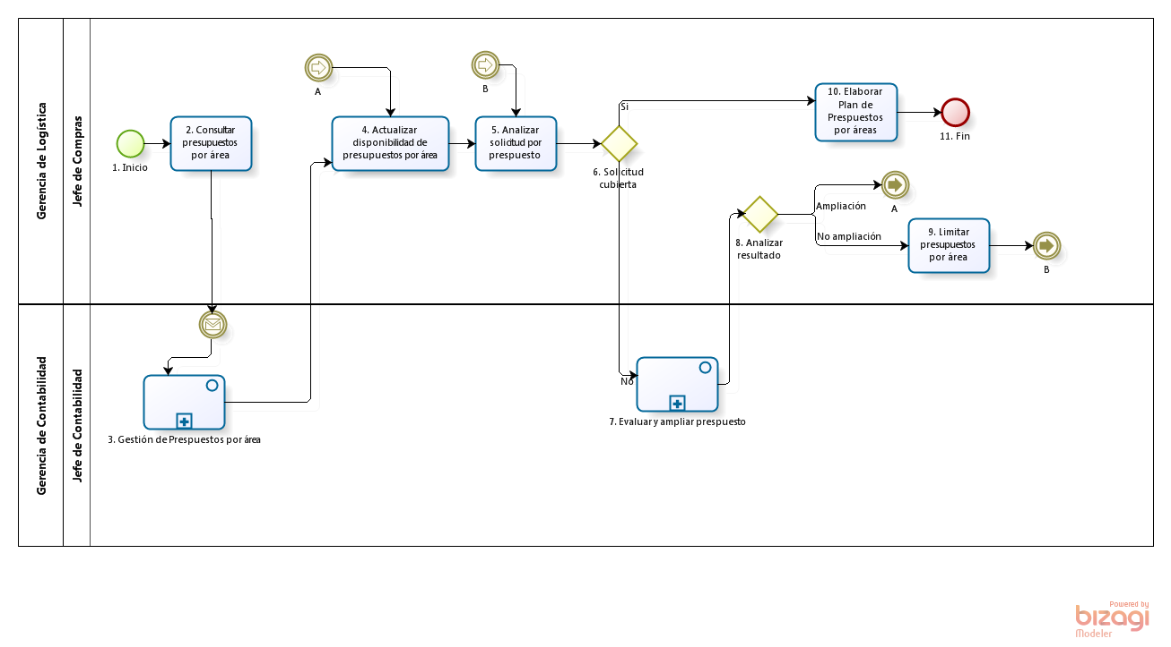

**Elaboración: Propia**

# 

# Sección 2. Historial de Revisión

| **Versión** | **Nombre** | **Descripción** | **Fecha** |
| --- | --- | --- | --- |
| 1.0 | Creación del documento | Definición de proceso planificación de presupuestos | 28/05/11 |